OŠ Krune Krstića
Trg Gospe Loretske 3
23 000 Zadar

ZAPISNIK
s 5. sastanka Tima za kvalitetu OŠ Krune Krstića održanoga u četvrtak 27. lipnja 2024. u 10:30

Na sastanku su prisutni svi članovi Tima osim Anite Nikić i Sendi Bašić.

Dnevni red:
1. Usvajanje zapisnika s 4. sastanka Tima za kvalitetu
2. Analiza upitnika
3. Pregled ostvarivanja ciljeva prioritetnih područja
4. Promjene u sastavu Tima za kvalitetu
5. Razno

Ad 1) Na glasovanje je stavljeno usvajanje zapisnika s prošloga sastanka Tima za kvalitetu te je isti jednoglasno usvojen.
Ad 2) Analiza upitnika za učenike, učitelje, roditelje. Članovi Tima za kvalitetu su analizirali rezultate upitnika prema sljedećem redoslijedu:
- Upitnik za učenike analizirali su Jasmina Matešić i Julije Žigo. Niže se u tekstu nalazi pripremljena analiza. Zaključci koje su donijeli nakon analize su potreba da se pojedina pitanja o sudjelovanju učenika u radu škole korigiraju i konkretiziraju. S obzirom na to da se kao problem pojavljuje upravo smatranje učenika da ne sudjeluju dovoljno u radu škole, potrebno ih je više uključiti u donošenje odluka, pojačati rad Vijeća učenika. S obzirom na to da učenici smatraju da je nastava nedovoljno zanimljiva, Julije Žigo smatra da bi se boljom korelacijom napredovalo na tom području. Neprihvatljivo ponašanje koje je u porastu potrebno je rješavati pojačanim radom stručne službe. Djeca se ne obraćaju učiteljima za pomoć te se tim pitanjem potrebno baviti na sljedećim sastancima. Marina Bais iznosi primjere dobre prakse vezano za predmetne korelacije.

Analiza upitnika za učenike:

UČENICI
ODNOS PREMA ŠKOLI
Ne vole ići u školu, ali su zadovoljni sa svojom školom i ne izbjegavaju nastavu. S lakoćom obavljaju
školske zadaće, daju sve od sebe.
Negativno- škola ih ne potiče na razmišljanje i stvaranje novih ideja.

NASTAVA, PLAN I PROGRAM
Sadržaj većine predmeta im nije zanimljiv. Domaće zadaće im nisu korisne. Većini školsko gradivo
treba još netko pojasniti. Dosadan im je način na koji većina učitelja predaje.

RAZVOJ ŽIVOTNIH VJEŠTINA
Uglavnom pozitivno.

OCJENJIVANJE
Učitelji ocjenjuju uglavnom pravedno, ali strogo. Redovito ocjenjuj. Pri ocjenjivanju učitelji ne
uvažavaju učenikovo mišljenje.
UČITELJI
Učenici su uglavnom zadovoljni sa svojim učiteljima. Učitelji su spremni pomoći. Učitelji znaju riješiti
problem discipline. Upućuju učenike kako poboljšati njihov rad.
Kada su zbog nečeg zabrinuti, ne razgovaraju sa svojim učiteljima.

ODNOS S DRUGIM UČENICIMA

Većina je doživjela vrijeđanje i ponižavanje od strane učenika, kao i fizičko maltretiranje. S druge
strane, odnosi među učenicima su dobri.

ODNOSI S UČITELJIMA
Neki učitelji vrijeđaju. Kažnjavaju bez pravog razloga i ne odnose se jednako prema svima.
Između učenika i učitelja vladaju dobri odnosi. Učitelji poštuju učenike.

STRAH OD ŠKOLE
Polovica se boji neuspjeha u školi. Boje se nekih učitelja. Školski program je pretežak i loše ocjene
ih obeshrabruju. Ne boje se ispitivanja.

ODNOS PREMA ŠKOLI
Pravila su jasna. Ravnatelj održava dobre odnose s učenicima. Prostor za druženje i oprema su dobri.
Negativno- učenici ne sudjeluju u odlučivanju.

NEPRIHVATLJIVA PONAŠANJA

Većina tvrdi da se u školi događaju neprihvatljiva ponašanja i većina je sudjelovala u njima.
Uglavnom ne prijavljuju neprihvatljiva ponašanja. Imaju povjerenja u osobe kojima prijavljuju
neprihvatljivo ponašanje i znaju kome se treba obratiti. Uglavnom ih smeta neprihvatljivo ponašanje
drugih učenika. Osjećaju se sigurno prilikom odlaska na wc. Škola brzo reagira na neprihvatljiva
ponašanja.

- Upitnik za roditelje predstavlja Marina Smolić. Kao prioritetni problemi pojavljuju se nesudjelovanje roditelja u radu škole te je potrebno analizirati na koji način roditelji žele sudjelovati u radu škole. Roditelji također smatraju da djeci ne trebaju mobiteli u školi što UV može iskoristiti za jasnije donošenje odluka o upotrebi mobitela. Roditelji smatraju da im treba više povratnih informacija o djeci putem bilješki u E- dnevniku. Probleme suradnje moguće je riješiti jasnim terminima informacija za roditelje pojedinačno, predstavljanjem predmetnih učitelja na roditeljskim sastancima.

Analiza upitnika za roditelje:
UPITNIK ZA RODITELJE ŠKOLSKA GODINA 2023./24.
DIJETE I ŠKOLA-uglavnom vole školu i dobro napreduju, škola pomaže djeci 53%,ne obrađuju se dijelovi gradiva koje nisu uspješno riješili 30 %, potiče učenike na samostalnost.
KOMUNIKACIJA S RODITELJIMA- nema uključenosti u različite aktivnosti škole
MOBITELI I DJECA-učenici provode više od 2 sata na mobitelu 60 %,ne podržavaju korištenje mobitela u privatne svrhe za vrijem nastavnog sata, kontroliraju vrijeme koje djeca provode na mobitelu.
SURADNJA SA ŠKOLOM- ne žele sudjelovati u izvannastavnim aktivnostima 52%
OBVEZE RODITELJA- ne dopuštaju djeci da ostanu kod kuće ako nisu spremni za provjeru znanja koju ima taj dan.Ne pomažu djeci oko školskih obaveza 60%.
VISOKA OČEKIVANJA-ne smatraju da imaju visoka očekivanja od svoje djece 60%,djeca nemaju previsoka očekivanja u vlastitom radu i učenju 60%, ocjena nije važnija od znanja 86,6 % .

- Upitnik za učitelje 1. dio (Klara Baraka, Zorka Bebić Tokić, Marina Bais)
Marina Bais je predstavila analizu upitnika te istaknula da je mali broj učitelja koji je ispunio upitnik problem sam po sebi. Iznosi 3 ključna problema iz odgovora u upitniku:
- sudjelovanje učenika u radu škole
- ponašanje učenika
- jasna pravila ponašanja i dosljednost
Marina Bais iznosi primjere dobre prakse iz drugih škola. Daje prijedlog da se na početku nastavne godine na svim Satovima razrednika donesu razredna pravila u suradnji s djecom te se u 11. mjesecu objedine na UV-u.

Analiza upitnika za učitelje:

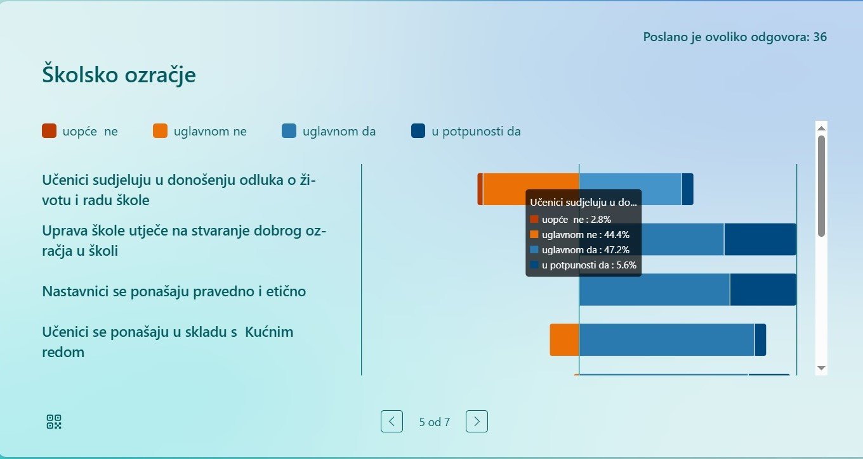

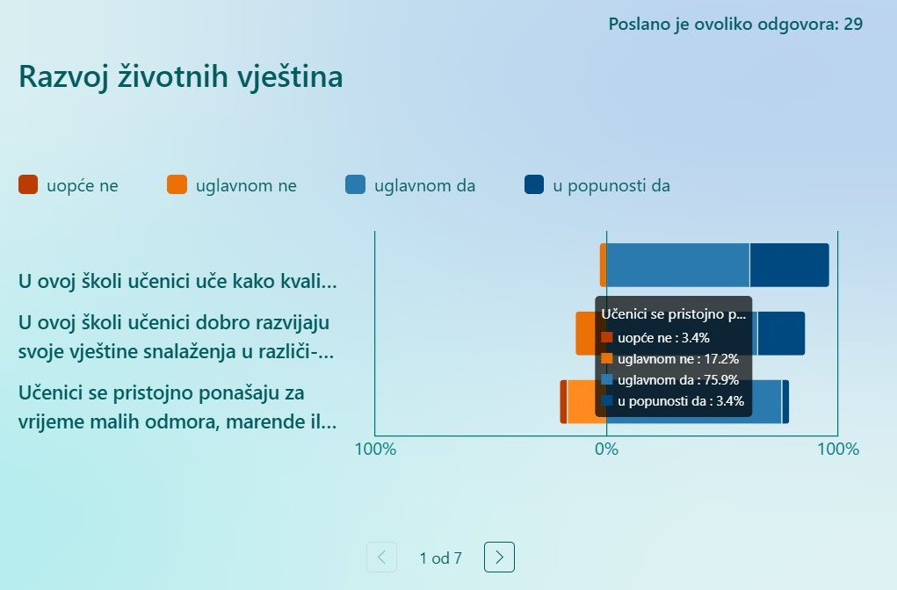

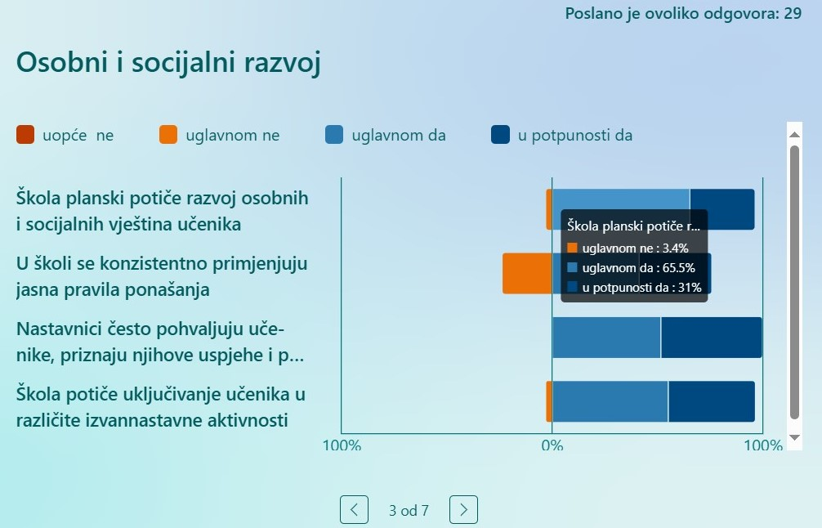

- Upitnik za učitelje 2. dio (Anita Nikić)
Analiza se upitnika nalazi niže u tekstu. Područje na kojemu je moguće ostvariti napredak je Škola i roditelji.

Analiza upitnika za učitelje:

Škola i roditelji

Roditeljima su u potpunosti i uglavnom lako dostupne informacije o svim
aktivnostima škole, uglavnom dobivaju jasne upute kako najbolje mogu pomoći svojoj djeci pri učenju, uglavnom dobivaju jasne upute kako najbolje mogu pomoći svojoj djeci pri učenju.
Nastavnici uglavnom uvažavaju mišljenje roditelja o pitanjima bitnim za školu, Svi razrednici upotpunostii imaju definirano vrijeme za primanje roditelja, 32% nastavnika osjeća pritisak roditelja prilikom vrednovanja učenika.
Roditeljima je uglavnom i upotpunosti važnija ocjena od usvojenosti znanja i vještina. Roditelji 57% traže individualne sastanke radi pojašnjenja ocjena, a 25 % roditelja traže individualne sastanke radi pojašnjenja ocjena. 25% nastavnika je doživilo neugodnosti (verbalno nasilje) od strane roditelja.
Roditelji su uključeni 60% u različite aktivnosti škole, što nam daje prostora za dodatni napredak i poboljšanje.

Osiguravanje resursa

Škola uglavnom raspolaže s dovoljno financijskih sredstava za kvalitetan rad
Knjižnica je uglavnom dobro opremljena. Informatička oprema je uglavnom
zadovoljavajuća i dostupna nastavnicima i učenicima.

Zaposlenici, suradnici, osoblje

Svi djelatnici škole i članovi školskog odbora su uglavnom upoznati s načinom
raspolaganja i uglavnom raspolaganje sredstvima je u skladu s odgojno-obrazovnim
ciljevima i prioritetima škole.

Ciljevi i razvojna politika

Uglavnom djelatnici, učenici i roditelji u potpunosti razumiju ciljeve škole, njihovu svrhu i temeljne vrijednosti
Uglavnom ciljevi škole su usmjereni ka unapređivanju kvalitete učenja i ka boljim postignućima učenika
Osoblje škole uglavnom aktivno sudjeluje u razvoju i preispitivanju politike škole i njezinih smjernica
Škola uglavnom uvažava stavove roditelja i učenika vezanih uz razvoj škole

Samovrednovanje

Uglavnom se u školi provodi sustavno samovrednovanje rada Rezultati samovrednovanja se koriste za određivanje prioritetnih područja djelovanja
Samovrednovanje je temeljeno na mišljenjima nastavnika, učenika i roditelja
Škola redovito izdaje izvješća o vlastitom samovrednovanju i ostvarivanju standarda kvalitete, njih 25 % se ne slaže, te smatram da tu ima mjesta za napredak.

Planiranje poboljšanja

Uglavnom razvojni plan škole je dobro organiziran s jasno definiranim ciljevima i predviđenim aktivnostima, kriteriji uspješnosti škole su specifični, mjerljivi i ostvarivi djelatnici su uključeni u proces planiranja razvoja škole, pri kreiranju razvojnog plana škole konzultiraju se roditelji i učenici.

Rukovođenje

Uglavnom i u potpunosti ravnatelj ima jasnu viziju razvoja škole sukladno
potrebama svih koji su vezani uz rad škole. Ravnatelj posjeduje niz važnih osobina i interpersonalnih vještina, uključujući pravednost,
sposobnost stvaranja povjerenja, motiviranja i poticanja
Ravnatelj je objektivan u vrednovanju kvalitete djelatnika i njihovom doprinosu radu škole. Ravnatelj može donijeti kompleksne (teške) odluke kada je to nužno
Ravnatelj ima osobni kredibilitet i visoku razinu profesionalne kompetencije i predanosti radu. Ravnatelj stavlja učenje i postignuće učenika u središte aktivnosti škole. Ravnatelj održava dobre odnose s učenicima, roditeljima, djelatnicima i ustanovama s kojima...

Zadovoljstvo odnosima

Uglavnom i u potpunosti učitelji su zadovoljni odnosima s učenicima
s kolegicama i kolegama, statusom naše škole u gradu, odnosom s ravnateljicom.

Zadovoljstvo školom

Uglavnom su učitelji zadovoljani uvjetima rada u ovoj školi, zadovoljni su programom predmeta koji predaju, zadovoljni su zanimanjem koje su odabrali, zadovoljni su s mogućnostima daljnjeg usavršavanja
Zaključak

Rezultati upitnika su uglavnom i u potpunosti DA, pozitivni. Kod „Škola i roditelji“ ima mjesta za napredak.

Ad 3) Prioritetna područja su utvrđena pod točkom 2 tijekom rasprave o analizi upitnika.
Ad 4) Petero članova Tima će ustupiti mjesto drugim kolegama te je potrebno na UV-u pozvati kolege koji se žele uključiti. S obzirom na to da neki učitelji imaju negativan stav o radu Tima potrebno je na UV-u iznijeti detaljno izvješće o radu Tima tijekom školske godine 2023./2024.
Ad 5) Kolegica Jasenka Čirjak poslala je prijedloge o tome kako unaprijediti suradnju roditelja i škole te će se o tome više razgovarati na sljedećem sastanku.

Zapisničarka Maja Kresović

Zadar, 27. lipnja 2024.

